Bügelparker 1156 mit 6 Einstellplätzen zweiseitig

WSM - Walter Solbach Metallbau

Eigenschaften

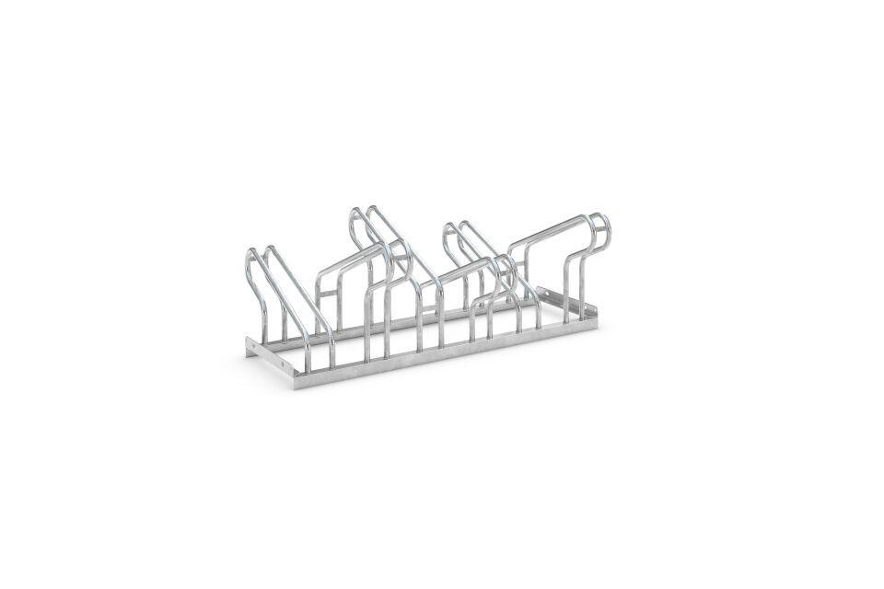

GTIN:

4250366513423

Farbton

metallfarben

Montageart

Freiaufstellung, Befestigung auf vorh. Fundamentrahmen

Oberfläche

feuerverzinkt

Werkstoff

Stahl

Breite (mm)

1.050,00

Höhe (mm)

405,00

Gewicht (kg)

14,60

Einparkart

Zum Einstellen

Einstellplätze

6

Seiten

Zweiseitig